Муниципальное бюджетное общеобразовательное учреждение средняя общеобразовательная школа с. Р.Камешкир

Социальный проект
«САД ПОБЕДЫ»

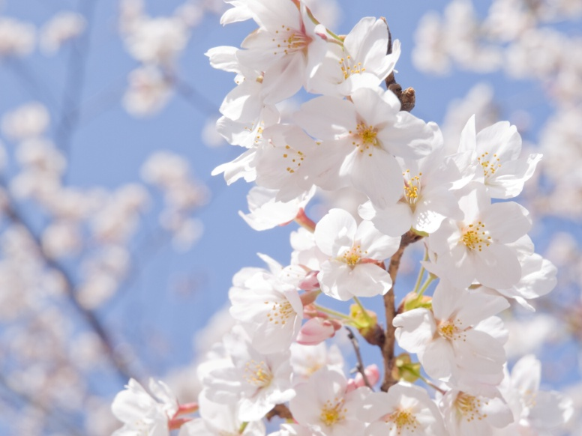 | Мы будем помнить ваши имена  И память завещать грядущим поколеньям.  Герои не уходят навсегда  Им не грозят холодное забвенье.  Сады России подрастают вновь  Чтоб солнце не ушло навеки в ночь,  А утро озаряло снова.  Пусть будет мир! И пусть цветут сады!  За это жизнь отдали наши деды.  Вам посвящаем сад мы свой,  Вам не увидевшим победу!

2015
Раздел 1. ИНФОРМАЦИОННАЯ КАРТА ПРОЕКТА

1.1. Наименование Проекта: «Сад Победы»
1.2. Руководитель Проекта, координатор Проекта, исполнители
Руководитель проекта: Глухов А.М., директор школы,
координатор проекта: Малюкова Т.В., зам. директора по УВР,
исполнители: классные руководители 1-11 классов.
1.3. Подразделения, организации, вовлеченные в проект:
Муниципальное бюджетное общеобразовательное учреждение средняя общеобразовательная школа с. Р.Камешкир, Лесхоз Камешкирского р-на
1.4. Сроки и этапы реализации Проекта
№ п/п | Этапы реализации проекта | Сроки реализации
1. | Формирование временной рабочей группы по управлению Проектом на уровне школы | до февраля 2015
2. | Разработка Проекта школы «Сад Победы» | до 01.03.2015
3. | Установление партнерского взаимодействия с представителями власти, бизнеса, местным сообществом по реализации Проекта | до 01.03.2015
4. | Разработка пакета заданий для классов по реализации Проекта | до 01.03.2015
5. | Проведение серии классных часов по истории Великой Отечественной войны, встреч с ветеранами и тружениками тыла | до 08.05.2015
6. | Проведение акции по посадке Сада Победы | 08.05.2015
7. | Размещение информации о проведении акции по посадке Сада Победы на сайте школы | до 01.06.2015
8. | Осуществление ухода за Садом Победы | в течение периода реализации проекта
9. | Популяризация реализации Проекта (размещение информации о реализации Проекта на сайте школы) | в течение периода реализации проекта

Раздел 2. ОПИСАНИЕ ПРОЕКТА

2.1. Основания для инициации проекта
- Федеральный закон «Об образовании в Российской Федерации» от 29.12.2012 № 273-ФЗ;
- Федеральный Закон от 14.01.1993 № 4292-1 (ред. от 05.04.2013) «Об увековечении памяти погибших при защите Отечества»;
- Федеральный Закон от 13.03.1995 № 32-ФЗ «О днях воинской славы и памятных датах России» (с изменениями от 01.12.2014);
- Федеральный Закон от 28.06.1995 № 98-ФЗ (ред. от 05.04.2013) «О государственной поддержке молодежных и детских общественных объединений»;
- Федеральный Закон от 04.11.2014 № 332-ФЗ «О внесении изменений в статью 6 Федерального закона "Об увековечении Победы советского народа в Великой Отечественной войне 1941–1945 годов "» и статью 20.3 «Кодекса Российской Федерации об административных правонарушениях»
- Указ Президента Российской Федерации от 20.10.2012 № 1416 «О совершенствовании государственной политики в области патриотического воспитания»;
- Государственная программа «Патриотическое воспитание граждан Российской Федерации на 2011-2015 годы» (Постановление Правительства РФ от 05.10.2010 № 795);
- Федеральные государственные образовательные стандарты начального, основного и среднего (полного) общего образования (приказы Министерства образования и науки Российской Федерации от 06.10.2009 № 373, от 17.12.2010 № 1897 и от 17.05.2012 № 413 соответственно);
- Концепция духовно-нравственного развития и воспитания личности гражданина России (приказ Министерства образования и науки Российской Федерации от 17.12.2010 № 1897);
2.2. Актуальность Проекта
Федеральный закон «Об образовании в Российской Федерации» от 29.12.2012 № 273-ФЗ, ФГОС общего образования определяют в качестве важнейших личностных результатов освоения образовательных программ всех уровней общего образования формирование российской гражданской идентичности, знание истории и культуры своего народа, воспитание чувства ответственности и долга перед Родиной.
В современном мире возрастает роль героико-патриотического воспитания молодёжи, в том числе и в связи с необходимостью противодействия попыткам фальсификации событий Второй мировой и Великой Отечественной войн.
Ключевыми направлениями школы становятся: воспитание молодёжи в духе славных боевых традиций старших поколений, формирование у молодых людей чувства гордости за боевое прошлое Отечества, подготовка подрастающего поколения к служению Родине и ее защите, сохранение исторической памяти о подвиге народа в Великой Отечественной войне 1941–1945 годов.
Заметное место среди активных форм воспитательной работы молодёжи в школе и на селе занимает работа над социальными проектами, ориентированными на увековечение памяти о Великой Победе, о защитниках Отечества. К таким проектам относятся проекты по уходу за мемориальными памятниками героев войны, по установлению мемориальных досок в память о фронтовиках, по организации шефства школ над ветеранами Великой Отечественной войны и их семьями и др. Особую актуальность в год 70-летия Победы в Великой Отечественной войне приобретает проект «Сады Победы» (далее – Проект).
2.3. Цель Проекта
В память об уроженцах и жителях с.Камешкир Камешкирского района– героях и участниках Великой Отечественной войны посадить Сад Победы на территории школы.
2.4. Задачи Проекта
- содействовать формированию у молодого поколения чувства патриотизма, повышению интереса молодежи к событиям Великой Отечественной войны и отечественной истории, расширению источниковой базы изучения истории Великой Отечественной войны, в том числе в целях противодействия фальсификации исторических событий и фактов;
- вовлекать молодых людей в поисково-исследовательскую и проектную деятельность, связанную с историей Великой Отечественной войны, осуществлять связь поколений;
- стимулировать творческую активность обучающихся школы; вовлекать подрастающее поколение в добровольную социальную деятельность; пробуждать у них чувство личной причастности к сохранению памяти о героях и участниках Великой Отечественной войны;
- содействовать озеленению и благоустройству малой Родины; воспитывать у молодежи ответственное отношение к окружающему миру, к природе;
- способствовать расширению партнерского взаимодействия школы с органами местного самоуправления, представителями бизнеса, местным сообществом, общественными организациями.
2.5. Содержание Проекта
В рамках реализации Проекта предполагается выстраивание школой системной работы, направленной на изучение истории Великой Отечественной войны, сбор и систематизацию информации об участниках и героях Великой Отечественной войны, разработку и реализацию социального проекта школы по посадке Сада Победы.
Алгоритм работы школы по Проекту:
- Проведение серии классных часов по истории Великой Отечественной войны, встреч с ветеранами и тружениками тыла, сбор материалов о земляках – героях и участниках Великой Отечественной войны.
- Установление партнерского взаимодействия школы с органами власти, бизнесом, местным сообществом, общественными организациями.
- Проведение акций по посадке Сада Победы с участием партнеров по реализации проекта.

План мероприятий
в рамках реализации регионального проекта «Сады Победы».

№ | Мероприятия | Классы | Ответственные
1. | Подготовка участка под посадку саженцев | 5-8 | Глухов А.М.
2. | Разметка участка под посадку сада | 10 | Глухов А.М.,  Мясников А.А.
3. | Подготовка инвентаря, колышек для подвязки саженцев | 9 | Мясников А.А.  Орлов А.В.
4. | Подготовка звезд и ограждений для яблонь | 5-11 | Мясников А.А.  Орлов А.В.
5. | Подготовка саженцев к посадке | 9 «а» | Мясников А.А.  Шкаева Л.А.
6. | Подготовка лунок к посадке деревьев | 5-9 | Малюкова Т.В., классные руководители
7. | Звуковое оформление торжественной линейки |  | Кальдина О.И.  Абузярова Л.Ю.
8. | Торжественная линейка, посвященная закладке «САД ПОБЕДЫ». | 1-11 | Малюкова Т.В.  Кальдина О.И.
9. | Посадка плодовых деревьев | 1-11 | Классные руководители
10. | Фотосъемка |  | Алешкова М.Н.
11. | Размещение информации о проведении акции по посадке Сада Победы на сайте школы |  | Алешкова М.Н.
12. | Уход за Садом Победы. | 1-11 | Малюкова Т.В., классные руководители

2.6. Результат (результаты) проекта
-Доля школы, в которой прошли классные часы по истории Великой Отечественной войны, встречи с ветеранами и тружениками тыла – 100%.
- Доля обучающихся, вовлеченных в добровольную социальную деятельность по проекту, – 100%.
- Размещение на сайте школы информацию о проекте «Сады Победы» - 100%.
2.7. Риски реализации проекта
· Экономические риски – отсутствие у школы необходимых средств для приобретения посадочного материала.
· Социальные риски – недостаточная готовность органов власти, представителей бизнеса, местного сообщества к партнерскому взаимодействию со школой в рамках проекта.

Приложение 1
